Внеурочное общешкольное мероприятие.

Тема: «Интеллектуальный шахматный турнир»

Дата проведения: 21 октября 2024 г.
Учитель: Шпакова Т.А.
Цель: формировать у детей интерес к игре в шахматы, вовлечь в чудесный мир
сказок и превращений обыкновенной шахматной доски и шахматных фигур.
Задачи: Формирование творчески мыслящей личности; развитие умственной культуры детей; развитие интеллектуальных, творческих способностей детей; совершенствование у детей многих психических процессов и таких качеств, как восприятие, память, внимание, воображение, мышление, начальное формирование волевого управления поведением; общение со сверстниками.

Место проведения: Центр детских инициатив

Оборудование: комплекты деревянных досок с фигурами

Участники: учащиеся 2-8 класса
Форма проведения: турнир

Ход мероприятия
Ведущий 1: Добрый день, дорогие ребята, уважаемые гости. Сегодня мы рады приветствовать вас на Интеллектуальном шахматном празднике, на котором вы покажете свои знания и умения, а наши чемпионы и гости примут участие в шахматном турнире
Ведущий 2: Ребята, Вы познали азы гениальной игры, прикоснулись к волшебному миру деревянных фигур. Крепко и надолго подружились с игрой мудрецов.
Ведущий 1: Родиной шахмат считается Индия. Там ее когда-то называли чаттураджа. Шахматная доска изображает поле сражения, на котором борются две армии. В давние времена армия не могла выступить в поход до тех пор, пока не была сыграна партия в шахматы между военачальниками. Тогда шахматных фигур не было, и по размеченным шахматным полям по знаку правителя передвигались специально назначенные для этого люди. Позже людей заменили фигуры, и игра приняла тот вид, который вы знаете сейчас.
Ведущий 2: Ребята сегодняшний праздник подарит вам несколько увлекательных конкурсов, где вы сможете проявить себя и показать свои знания. Итак,
1 конкурс «Шахматная викторина».
- Какую страну считают родиной шахмат? (Индия).
- В какие фигуры может превратиться пешка? (Слон, конь, ладья, ферзь).
- Кто назад не ходит? (Пешка)
- Между какими фигурами на доске стоит конь? (Ладья и слон)
- Кого называют разноцветными? (Слонов).
- Что за ход: можно идти сразу двумя фигурами? (Рокировка).
- Из скольких клеток состоит шахматная доска? (64).
- Какая фигура на доске самая сильная? (Ферзь.)
- Какая фигура может поставить шах и мат Королю? (любая, даже пешка.)
- Из каких «дорожек» состоит шахматная доска? Покажите эти линии на демонстрационной доске (Вертикаль, горизонталь, диагональ).
- Какой Король не умеет говорить? (Шахматный.)
- Сколько шахматных фигур всего? (32)
- На каких полях ничего не растет? (шахматных)
- В каких клетках не держат зверей? (шахматных)
- Назовите шахматные фигуры.
- Сколько белых пешек на доске?
- Что такое шах? Что такое мат?
- Что выгоднее: объявить шах или дать мат?
- Может ли слон пойти с белого поля на белое? С белого на черное?
- На поле какого цвета стоит белый ферзь? Черный ферзь?
- Сколько фигур у каждого игрока?
- Какая фигура стоит в углу шахматной доски?
- Как называется линия на шахматной доске, состоящая из белых полей?
- Назови три возможных результата партии. Молодцы ребята! Вы отлично справились с заданием!
Ведущий 1: 2 конкурс нашего праздника «Загадки»
- Маленькая, удаленькая все поля прошла и фигуру нашла. (Пешка)
- Два братца в одной армии служат, а встретиться друг с другом не могут. (Слоны Чёрный и Белый)
- Не люди, не звери, не часы, а ходят… (Шахматные фигуры)
- Есть тихий спорта вид -
Спортсмен всегда сидит,
Соперник перед ним
Безмолвный, словно мим.
Слова им не нужны,
Раздумья здесь важны.
Умы воюют тут.
Часы идут, идут.
Нет хуже для ребят
Двух слов, чем «шах» и «мат». (Шахматы)
- Даже маленькую мышь
Ты сюда не поместишь. Здесь она как бегемот,
Ей размер не подойдёт.
Вы запомните, ребята,
Чёрно – белые квадраты, называют их нередко
Просто …. (Шахматные клетки)
- Рожь на нём не колосится,
не растёт на нём пшеница,
Слон и конь резвятся вволю, это - …
(Шахматное поле)
- Он, не цокает, конечно, но легко перешагнём
Через ряд фигур и пешек
Этим шахматным…(Конём)
- Обитает не в саванне, и не так огромен он, но такое же названье
У фигуры этой -…(Слон)
- Стоим рядом с королем, но не путать нас со слоном И с ладьей сравнить нельзя Суперсильного…(Ферзя)
- Иногда король с ладьёй ходят вместе очень ловко, Шахматисты ход такой
Называют…(Рокировкой)
- Это есть не пораженье, не фиаско, и не крах,
А всего лишь нападенье – Королю объявлен…(Шах)
- Мы могли на ней бы плыть. С русским князем по воде,
Но позволено ходить
И по клеточкам… (Ладье)
- Если в шахматы играешь, То, конечно, это знаешь – Будет лучший результат,
Если ты поставишь…(Мат)
- Это правило известно, Короля нам есть нельзя,
Но свободно можешь есть ты. Вместо этого… (Ферзя)
- Кто не любит прыг да скок?
Кто ходить привык без спешки И берёт наискосок?
Ну конечно, это -…(Пешки)
16. Это — важная фигура.
И она незаменима.
Выполняет свою роль
Царствует в игре …(Король)
17. Я спросил подругу Майю,
Ту, с кем в шахматы играю:

- Что с королём здесь может быть, когда не может он ходить? (Пат)
Я поздравляю вас и в этом конкурсе вы показали себя на «5» баллов!

Ведущий 2: «В жизни, как и в шахматах, главное не спешить!!!»
(Физминутка «Пешки» Ведущий 1 показывает движения)
А сейчас мы с вами разомнёмся и …… превратимся в пешки:
Ну – ка, пешки, подтянитесь,
На зарядку становитесь! (Марш на месте)
Головой мы повращаем, (Вращение головой)
Мы границы охраняем!
Смотрим вправо – смотрим влево,
Смотрим вниз и смотрим вверх (повороты головой)
Мы пехота - лучше всех! Чтоб в бою не уставать, надо ноги поразмять.
Приседаем, приседаем, никогда не устаем, (приседания)
На защиту короля очень смело мы идем!
Наклон- раз, наклон-два -
Не пройдет враг никогда. (Наклоны туловища в разные стороны).
А сейчас – на месте шаг. (Шаг на месте)
Встаньте пешки дружно в ряд. Очень славно отдохнули,
И к работе мы вернулись.
Ведущий 1: Мы открываем шахматный турнир,
Чтоб удивить своей игрой весь мир!
И чтоб в турнире этом победить –
Вам ум и ловкость нужно проявить,
И лень и грубость позабыть
В борьбе со злом добро добыть!
Ведущий 2: Дорогие участники шахматного турнира! Желаем вам удачи и побед!
В наших соревнованиях принимают участие юные, но способные шахматисты школы………, и, конечно же, наши уважаемые гости турнира ………. Сегодня мы проведем по одной шахматной партии между игроками. Прошу шахматистов занять свои места!

Ведущий: Наш праздник завершился,

но мы грустить не будем,

пусть будет мирным небо
На радость добрым людям.
Дружите вы со спортом,
Здоровыми все будьте,
И наш турнир отважных,
Ребята, не забудьте.
Ведущий: В шахматах выигрывает каждый. Если ты получаешь удовольствие от игры, а это самое главное, то даже поражение не страшно» (Давид Бронштейн)

Приложение.
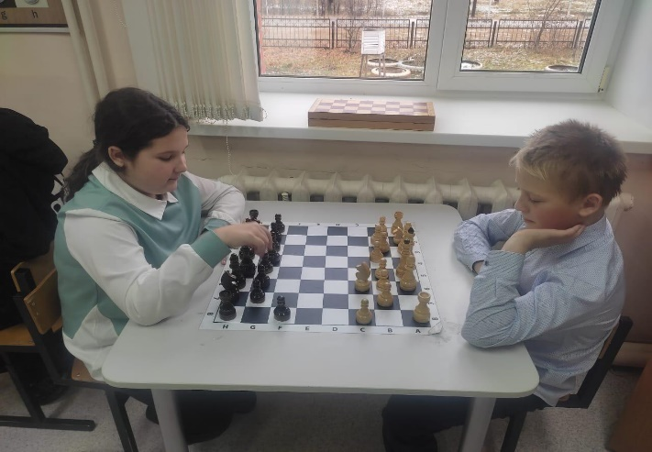 | 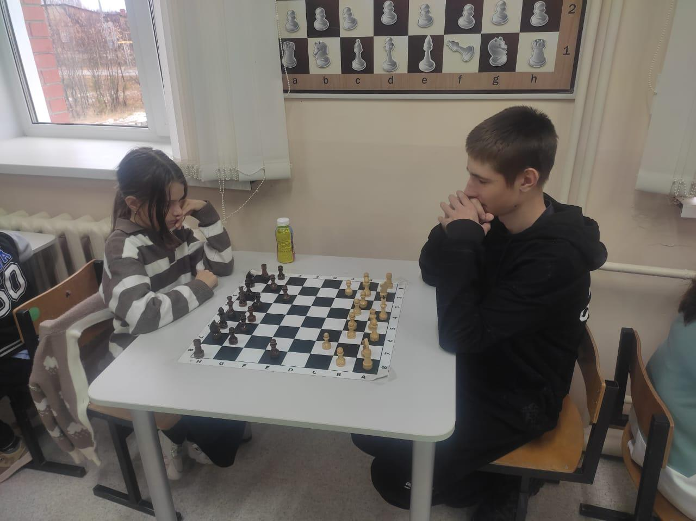
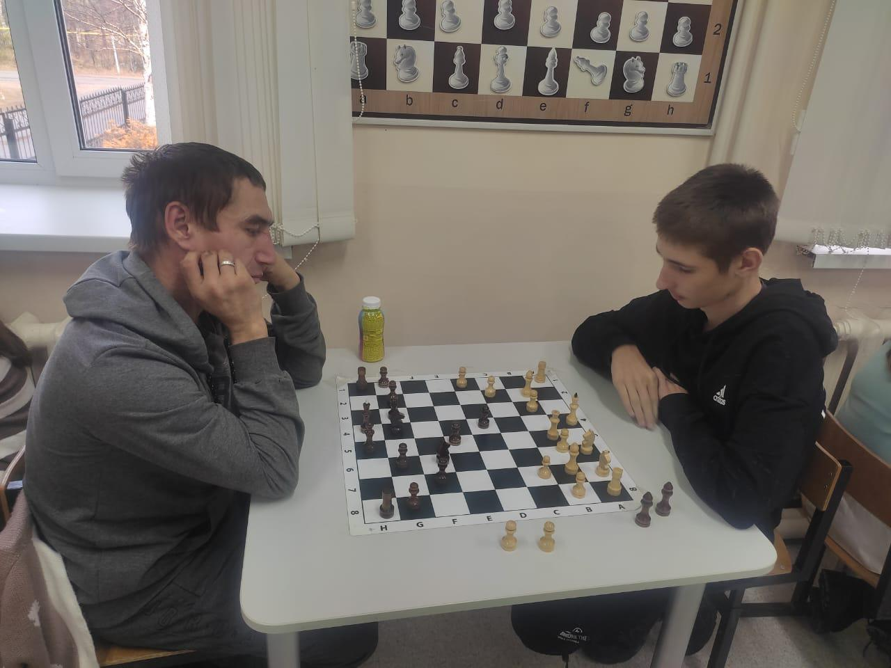 | 